计算机图形学理论课作业一

基础概念部分

姓名： 学号： 专业：

一、不定项选择题

1. 以下属于图形学领域顶刊顶会的是： ( )
A. ACL B. TOG C. SIGGRAPH D. SIGGRAPH Asia

2. SIGGRAPH 是： ( )
A. 图形学的杂志B. 图形学的组织及其会议C. 图形学的标准D. 图形学的某个算法

3. 计算机显示设备一般使用的颜色模型是： ( )
A. RGB B. HSV C. CMY D. 不在A,B,C中出现

4. 印刷业常用的颜色模型是： ( )
A. RGB B. CMY C. HSV D. 其他

5. 以下关于图形变换的论述不正确的是： ( )
A. 平移变换不改变图形大小和形状，只改变图形位置；
B. 拓扑关系不变的几何变换不改变图形的连接关系和平行关系；
C.旋转变换后各图形部分间的线性关系和角度关系不变，变换后直线的长度不变；
D.错切变换虽然可引起图形角度的改变，但不会发生图形畸变；

6. 使用下列二维图形变换矩阵：$T=\left[\begin{matrix}2 & 0 & 1 \\ 0 & 1 & 1 \\ 0 & 0 & 1\end{matrix}\right]$，将产生变换的结果为：( )
A. 图形放大2倍；
B. 图形放大2倍，同时沿X、Y坐标轴方向各移动1个绘图单位；
C.沿X坐标轴方向各移动2个绘图单位；
D.沿X坐标轴方向放大2倍，同时沿X、Y坐标轴方向各平移1个绘图单位。

7. 下列有关投影的叙述语句中，正确的论述为：( )
A. 透视投影具有近小远大的特点；
B. 平行投影的投影中心到投影面距离是无限的；
C. 透视投影变换中，一组平行于投影面的线的投影产生一个灭点；
D. 灭点可以看作是无限远处的一个点在投影面上的投影。

8. 下述绕坐标原点旋转a角的坐标变换矩阵$\left[\begin{matrix}A & B \\ C & D\end{matrix}\right]$中 ( )是错误。
A. cos a B. sin a C. sin a D. cos a

二、简答题（选做1道题）

1. 列举三种常见的颜色模型，简要说明其原理和特点

2. 对于齐次坐标(x,y,z,1)，其围绕 z 轴的旋转矩阵可以表示为：
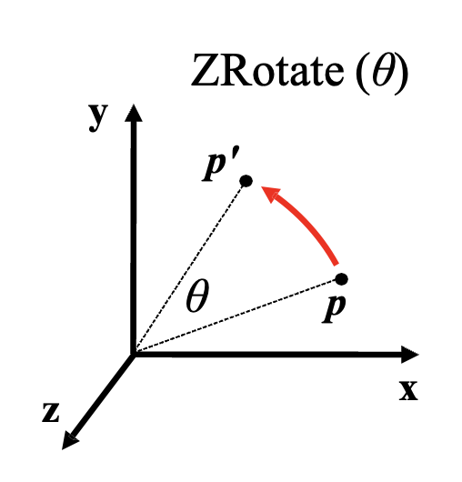

3. 用齐次坐标变换的方式，将正方形沿x轴平移n后，再绕正方形新的A点顺时针旋转θ度的复合变换矩阵
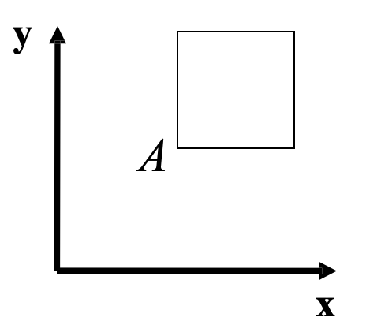

4. 计算机图形学和计算机视觉都是计算机处理图形图像信息相关的分支学科，简述它们的不同点和关系

